Sozialdemokratische

Fraktion

im Ortsbeirat 5
Niederrad – Sachsenhausen – Oberrad
20.10.2017
Antrag
Ausbesserung der Asphaltdecke entlang der Straßenbahnschienen der Linie 15 am Haardtwaldplatz in Niederrad

Der Ortsbeirat bittet den Magistrat, die Asphaltdecke entlang der eingesunkenen Straßenbahnschienen der Linie 15 am Haardtwaldplatz in Niederrad auszubessern.

Begründung:
Die Straßenbahnschienen der Linie 15 sind an der Wendemöglichkeit am Haardtwaldplatz Umgebung Kalmit-/Bruchfeldstraße teilweise sehr in den Asphalt eingesunken. Gerade für Radfahrer*innen ist diese Situation unbefriedigend. Falls keine grundlegende Sanierung der Gleisanlage an dieser Stelle möglich ist, so ist eine behelfsmäßige Ausbesserung zu prüfen.

Petra Korn-Overländer Rosita Jany

(Antragsteller) (Fraktionsvorsitzende)

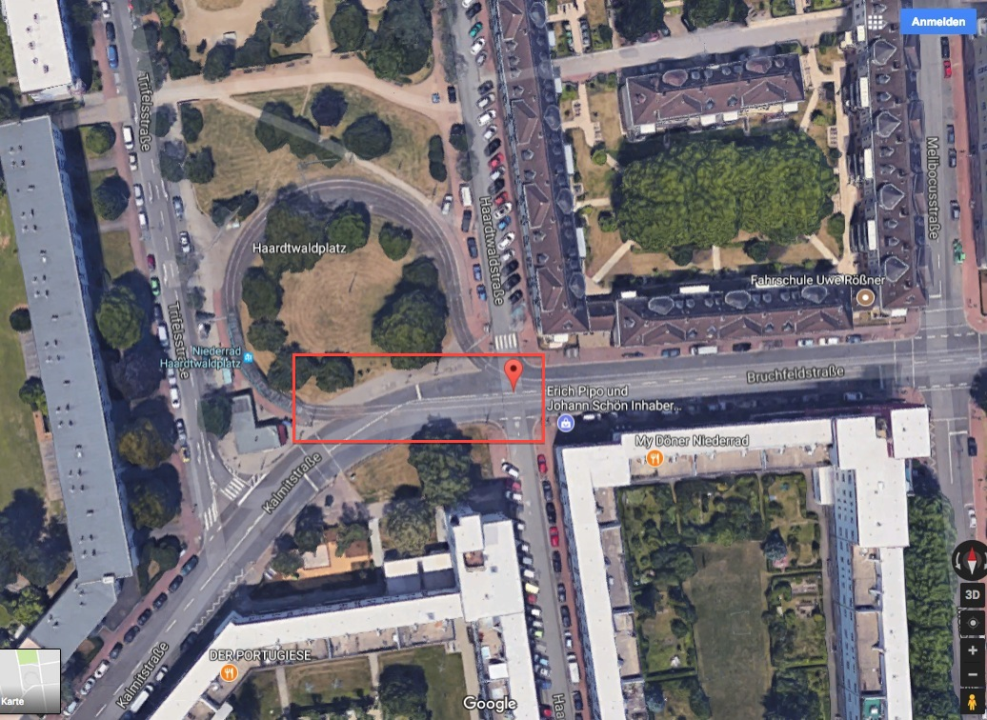
Quelle: Google Maps

